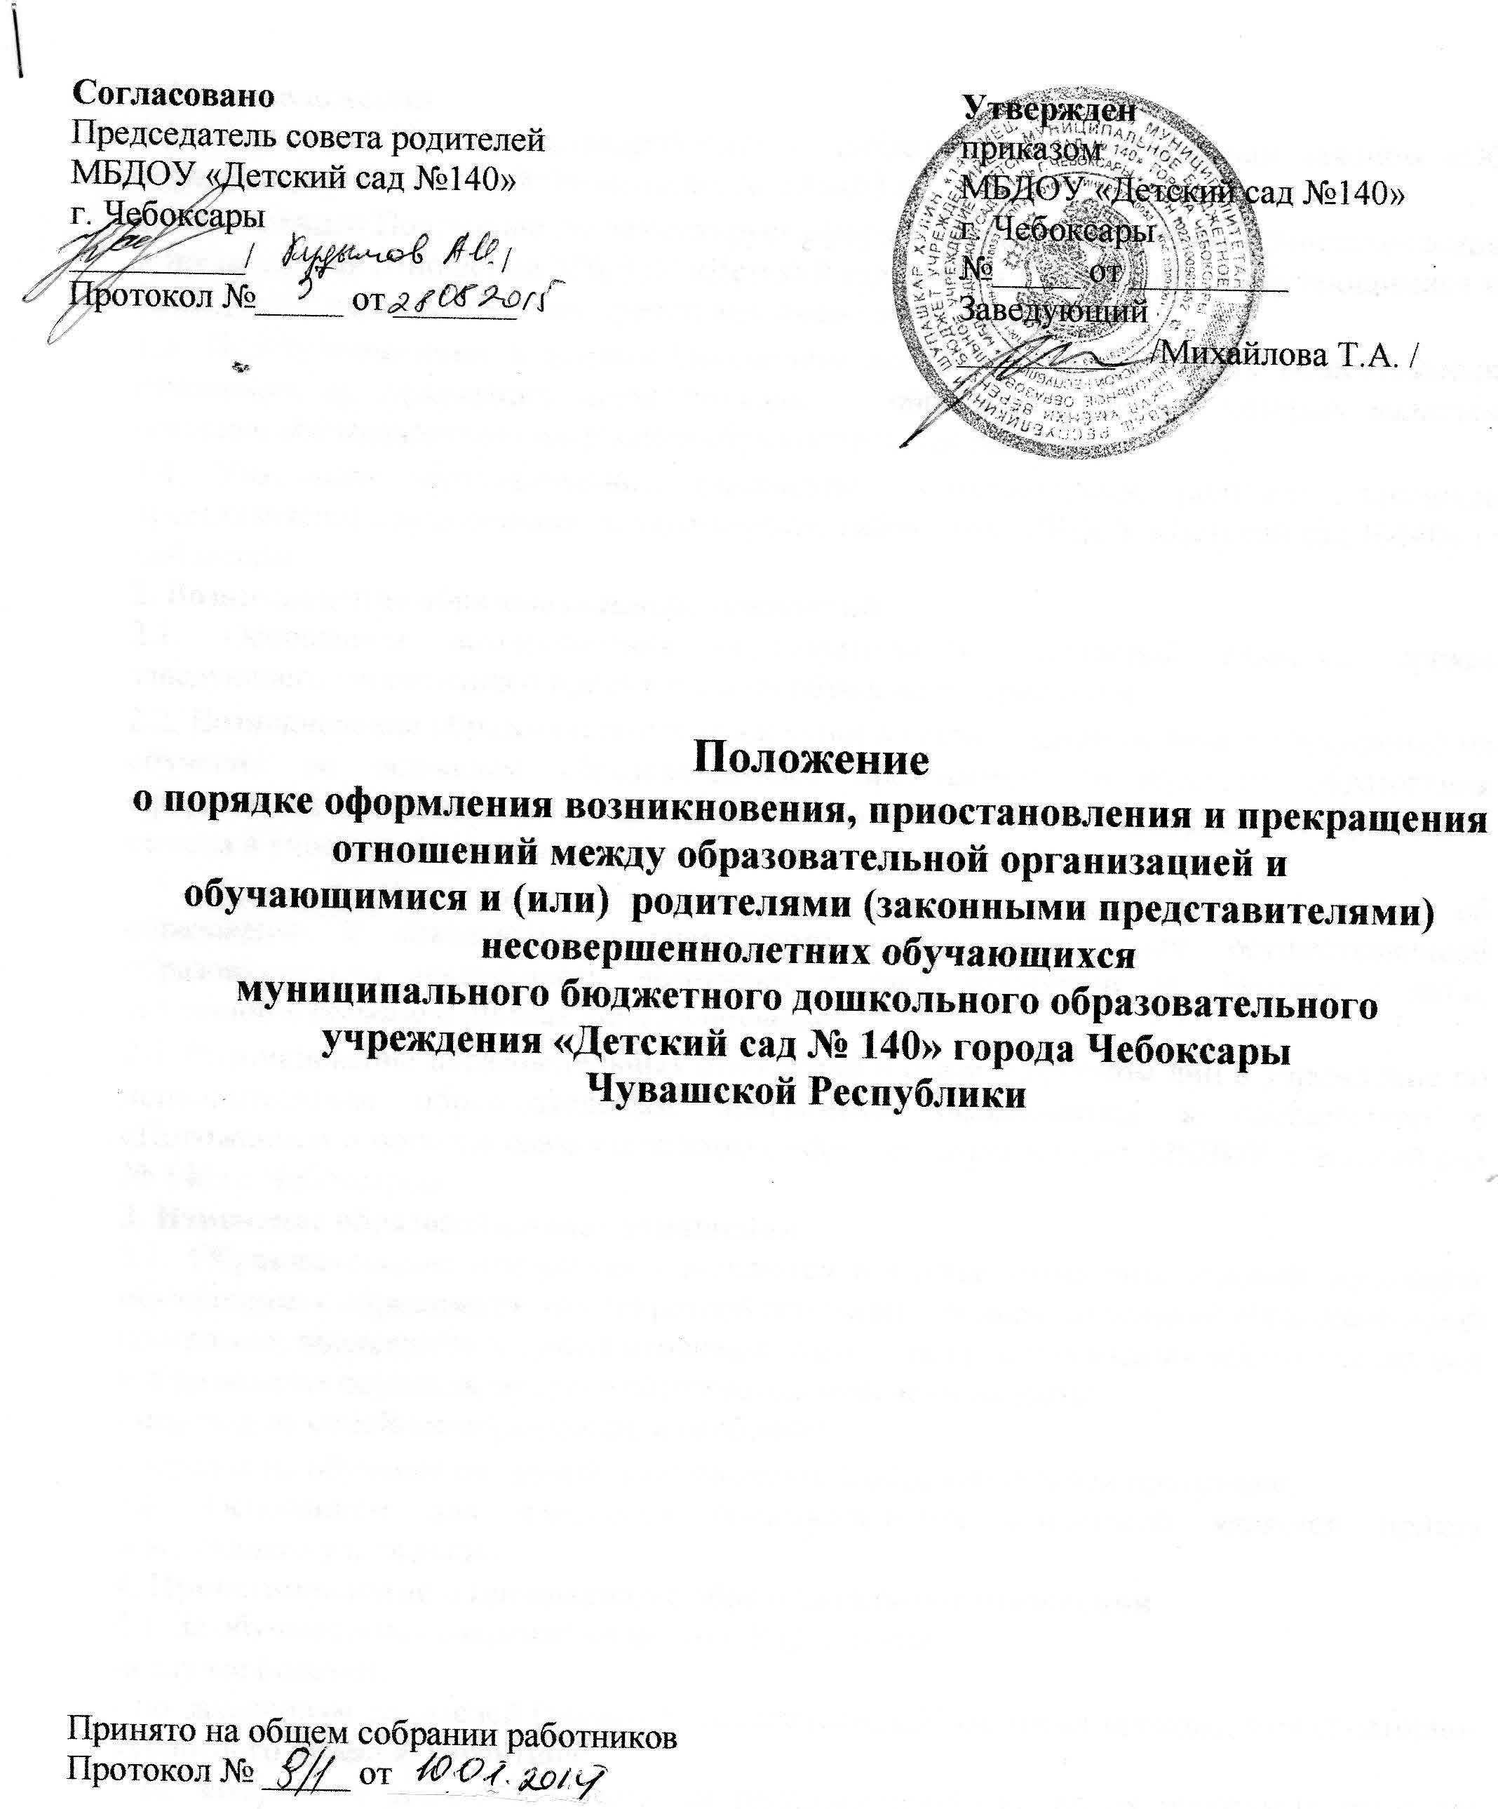
Общие положения
1.1. Настоящее Положение разработано в соответствии с Федеральным законом «Об образовании в Российской Федерации» № 273-ФЗ от 29.12.2012г.
1.2. Настоящее Положение регламентирует оформление возникновения, приостановления и прекращения отношений МБДОУ «Детский сад №140» г.Чебоксары и обучающимися и (или) родителями (законными представителями) обучающихся.
1.3. Под отношениями в данном Положении понимается совокупность общественных отношений по реализации права граждан на образование, целью которых является освоение обучающимися содержания образовательных программ.
1.4. Участники образовательных отношений - обучающиеся, родители (законные представители) обучающихся, педагогические работники, МБДОУ «Детский сад №140» г. Чебоксары.
2. Возникновение образовательных отношений
2.1. Основанием возникновения образовательных отношений является приказ заведующего учреждения о приеме лица на обучение в учреждение
2.2. Возникновение образовательных отношений в связи с приемом лица в учреждение на обучение по основным образовательным программам дошкольного образования оформляется в соответствии с законодательством Российской Федерации и Правилами приема в учреждение, утвержденными приказом заведующего
2.3. Права и обязанности обучающегося, предусмотренные законодательством об образовании и локальными нормативными актами организации, осуществляющей образовательную деятельность, возникают у лица, принятого на обучение с даты, указанной в приказе о приеме лица на обучение.
2.4. Возникновение образовательных отношений в связи с приемом лиц в учреждение по дополнительным образовательным программам оформляются в соответствии с «Положением о порядке оказания платных образовательных услуг МБДОУ «Детский сад № 140» г.Чебоксары»
3. Изменение образовательных отношений
3.1. Образовательные отношения изменяются в случае изменения условий получения обучающимся образования по конкретной основной или дополнительной образовательной программе, повлекшего за собой изменение взаимных прав и обязанностей обучающегося и Учреждения осуществляющего образовательную деятельность:
- переход на семейное образование и наоборот;
- перевод на обучение по другой дополнительной образовательной программе;
3.2. Основанием для изменения образовательных отношений является приказ заведующего учреждения.
4. Приостановление и прекращение образовательных отношений
4.1. За обучающимся сохраняется место в Учреждении:
-в случае болезни;
- по заявлениям родителей (законных представителей) на время прохождения санаторно-курортного лечения, карантина;
- по заявлениям родителей (законных представителей) на время очередных отпусков родителей (законных представителей).
4.2. Родители (законные представители) обучающего для сохранения места в Учреждение должны предоставить документы, подтверждающие отсутствие обучающего по уважительным причинам.
4.3. Образовательные отношения прекращаются в связи с отчислением обучающегося из организации, осуществляющей образовательную деятельность:
- в связи с завершением обучения;
- досрочно по основаниям, установленным п. 4.4. настоящего положения
4.4. Образовательные отношения могут быть прекращены досрочно в следующих случаях:
1) по инициативе родителей (законных представителей) обучающегося, в том числе, в случае перевода обучающегося для продолжения освоения образовательной программы в другое Учреждение, осуществляющее образовательную деятельность.
2) по обстоятельствам, не зависящим от воли родителей (законных представителей) обучающегося и Учреждения, осуществляющей образовательную деятельность, в том числе, в случае ликвидации организации, осуществляющей образовательную деятельность.
4.5. Досрочное прекращение образовательных отношений по инициативе родителей (законных представителей) обучающегося не влечет за собой каких-либо дополнительных, в том числе материальных, обязательств перед организацией, осуществляющей образовательную деятельность.
4.6. Основанием для прекращения образовательных отношений является приказ об отчислении обучающегося из образовательной организации.
Права и обязанности обучающегося, предусмотренные законодательством об образовании и локальными нормативными актами Учреждения, осуществляющего образовательную деятельность, прекращаются с даты его отчисления из Учреждения, осуществляющего образовательную деятельность.
4.7. Учреждение, осуществляющее образовательную деятельность, ее Учредитель в случае досрочного прекращения образовательных отношений по основаниям, не зависящим от воли Учреждения, осуществляющей образовательную деятельность, обязан обеспечить перевод обучающихся в другие организации, осуществляющие образовательную деятельность, и исполнить иные обязательства, предусмотренные договором об образовании.

Порядок и условия осуществления перевода устанавливаются Федеральным органом исполнительной власти, осуществляющим функции по выработке государственной политики и нормативно-правовому регулированию в сфере образования.

